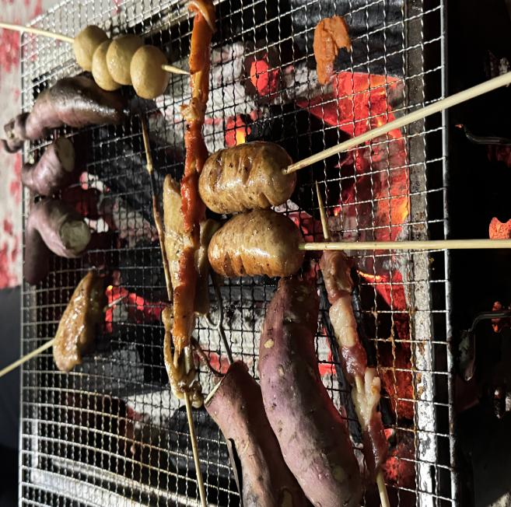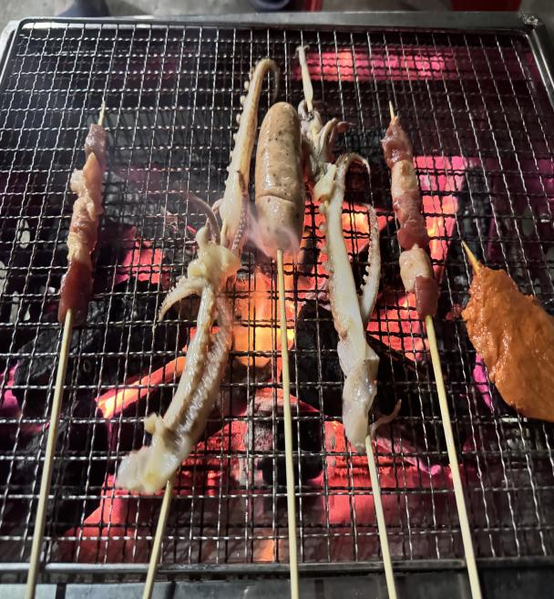
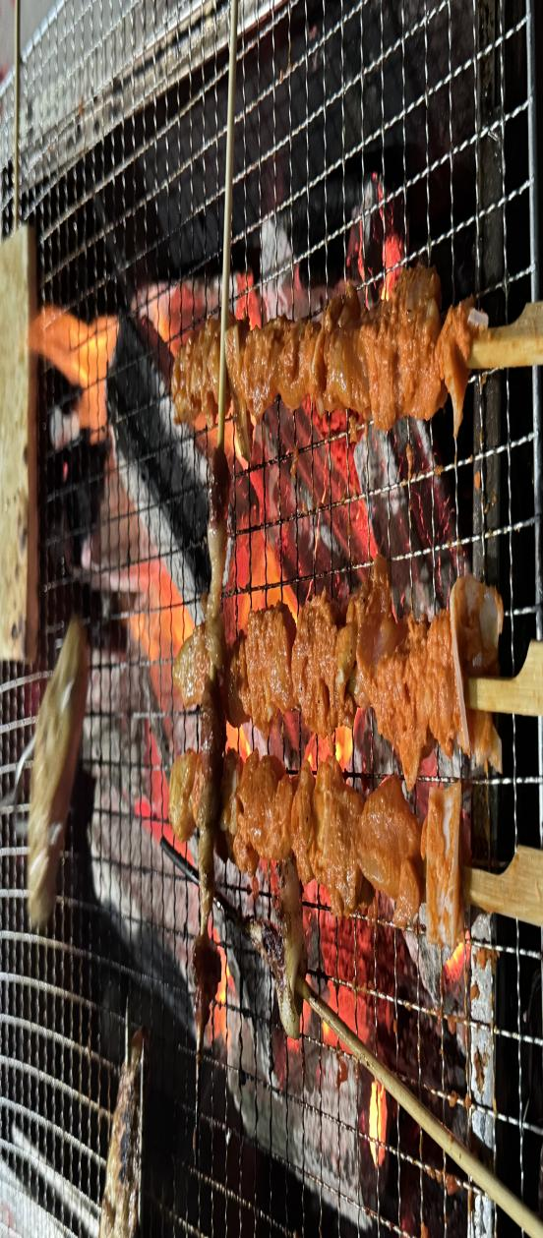

治愈我的美食数不胜数，但是烧烤却是让我最印象深刻的一种美食。炭火星子在烤架下跳跃，肉串、烤肠在铁网上滋滋冒油，这是春节烧烤的专属画面，也是治愈我的温柔瞬间。红薯烤的又甜又糯，炭烤后外皮焦黑，内里却暖得发烫，红薯肉绵密如沙，甜香在唇齿间久久不散。还有那烤得鼓胀的鱼丸、弹牙的香肠，每一种滋味都在诉说着“满足”二字。这种从舌尖蔓延到心底的暖意，是美食最直接的治愈力，把生活的琐碎都烤得酥软。而这烟火背后，是春节里最珍贵的团聚记忆。除夕刚过，家人便支起烤架，长辈们翻烤着食材，絮叨着一年的家常；孩子们围着烤架蹦跳，盼着自己的那串肉快点熟透。火星子照亮每个人的笑脸，烤架上的食物轮转，就像亲情在岁月里流转。我们聊起去年的趣事，规划新年的期盼，烤串的香气里混着欢声笑语，成了独属于春节的声香记忆。这不仅仅是一顿烧烤，更是年味的具象化。在快节奏的日子里，春节的烧烤是一场慢下来的仪式，家人围坐，炭火温热，食物治愈了胃，更治愈了一年的疲惫。一家人围着烤炉热闹的场景成了记忆里闪光的碎片，原本寂静冷清的院子充满温暖的气息，所以在我的心里，这不是一次普通的烧烤，而是一年当中为数不多团聚在一起的欢乐时光，也成为了我珍贵幸福的记忆。

